采购需求及技术规格要求
- 货物需求一览表
序号 | 货物名称 | 数量/件  （暂定数量） | 交货期
1 | TF 绝缘填补块 | 27100 | 详见投标人须知前附表
2 | PF 绝缘填补块 | 3370 | 详见投标人须知前附表
3 | CS 绝缘填补块 | 2680 | 详见投标人须知前附表

- BEST磁体系统绝缘填补块简介
紧凑型聚变实验装置（BEST）磁体系统主要由TF、PF和CS磁体组成，如图1所示。
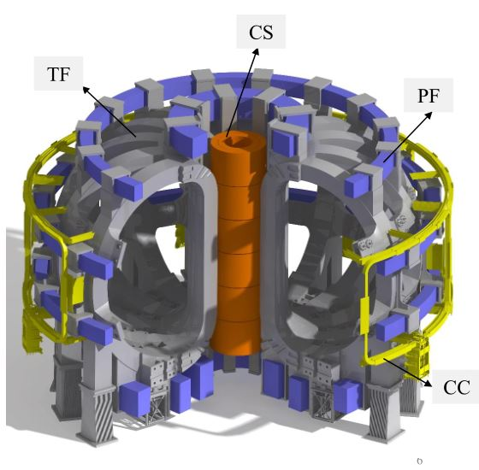
图1. BEST 磁体系统示意图
TF磁体系统共由16个D形线圈组成，产生的纵向磁场是用来约束等离子体垂直方向的运动。TF线圈高场绕组由高性能Nb3Sn导体绕制而成，低场绕组由ITER级 Nb3Sn导体绕制而成。每个TF线圈由绕组、氦管、接头、终端箱、支撑结构、线圈盒、冷却系统等构成，如图2所示。
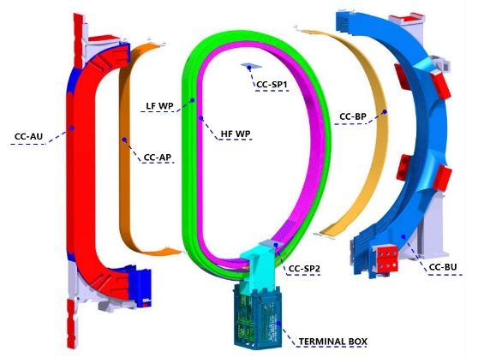
填补块
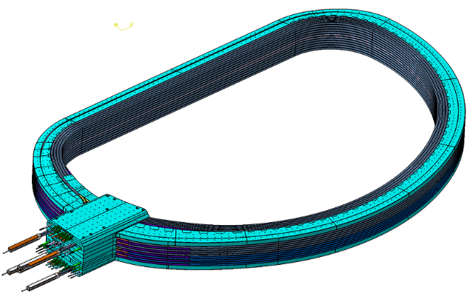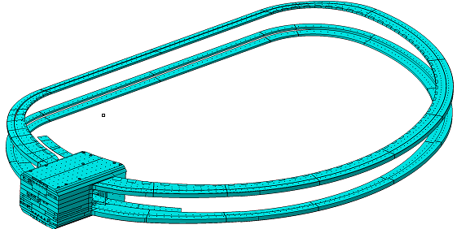
图2. TF磁体及填补块分布示意图
BEST PF磁体系统共由7个环形线圈组成，可产生不同的平衡位形。PF2/3/4/5线圈由NbTi CICC导体绕制而成 ，PF1/6/7线圈由Nb3Sn CICC导体绕制而成。每个线圈由绕组、氦管、接头、终端箱、支撑结构、冷却系统等构成，如图3所示。
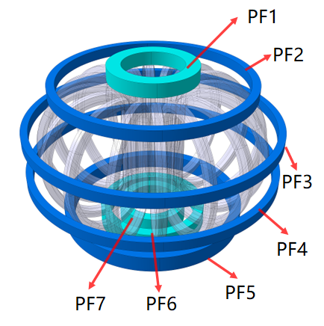
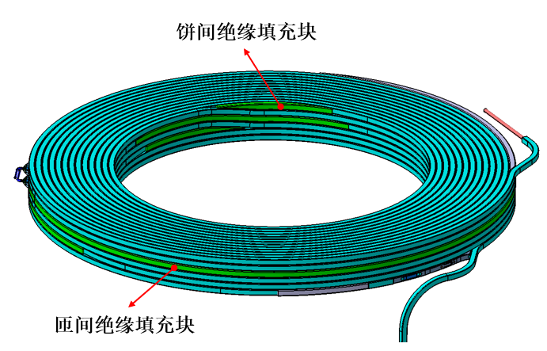
图3. PF磁体及填补块分布示意图
BEST CS磁体系统共由6个HTS线圈、6个LTS线圈、预紧机构、对中机构和支撑机构组成，产生等离子体电流和控制等离子体位形。LTS各线圈由Nb3Sn导体绕制而成，HTS线圈由HTS导体绕制而成。每个线圈由绕组、He管、接头、出线头支撑结构、冷却系统组成，如图4所示。
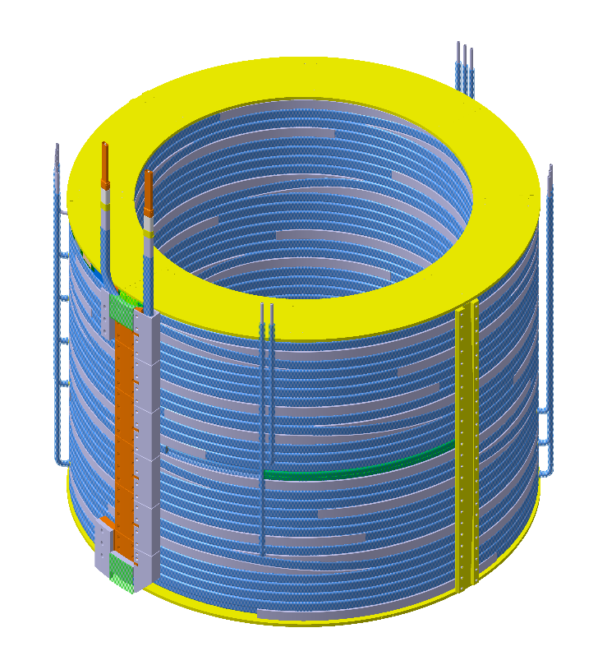
填补块
图4. CS磁体及填补块分布示意图
绝缘填补块主要用于磁体系统匝间绝缘过渡区域填充、接头、氦管等特殊部位间隙填充，绕组间隙填充、TF磁体间隔断以及终端箱出线头绝缘等，绝缘填补块工作于真空环境内，所处的工作温度区间为4.2 K~300 K。采用高性能绝缘填补块可减少环氧树脂纯胶区，增加线圈的结构强度，减轻磁体重量，从而增强磁体运行稳定性和可靠性。
- 绝缘填补块主要技术要求
BEST磁体系统绝缘填补块材料及制造工艺技术要求如下：
3.1.绝缘填补块应由树脂浸渍玻璃纤维织物制成，所用的玻璃纤维材料应不含硼元素。所有填补块材料应符合IEC 60893、DIN 7735、HGW 2372.4、NEMA LI 1、G10、G11、BS 3953、JIS K 6912或同等国家标准。
3.2.制备绝缘填补块组件所用玻璃纤维制品应由S（HS）或R玻璃纤维制成，禁止使用其他类型的玻璃纤维 (如E玻璃纤维)。
3.3.绝缘填补块制备技术要求：
- 玻璃丝布铺设须在洁净环境中进行，洁净度不低于ISO 8级，须提供厂房洁净度测试报告；
- 玻璃丝布真空脱气，脱气温度不小于100℃，脱气真空度优于200Pa，脱气时间不少于12小时；
- 制备绝缘填补块所用树脂体系与BEST 磁体绝缘制备所用树脂体系相同（GY282/HY918体系）；
- 树脂制备：混合脱气温度须控制在45±5℃，真空度控制在100~200Pa，混合搅拌时间不少于2小时；
- 注胶及固化：浇注速率不大于20公斤/小时/块板（板幅1.27x2.4m），固化温度精度优于±5℃；
- 零件加工及尺寸：按照附件图纸及数量加工，零件加工不得引入卤素/油脂切屑液，尺寸精度满足图纸要求；
- 清洗及干燥：所有零部件须按照真空要求进行清洗及干燥处理；
- 包装及运输：所有零部件须标示清晰并按照真空标准包装及运输；
3.4.绝缘填补块材料能承受伽马辐照剂量1.41MGy；
3.5绝缘填补块材料弹性模量要求：E_{x}=40±4GPa@77K，E_{y}=40±4GPa@77K，E_{z}=20±2GPa@77K；
3.6填补块材料热膨胀系数要求@RT-77K：X，Y向（水平方向）为 0.2%~0.4%，Z向（厚度方向）为 0.6%~0.8%；填补块材料孔隙率小于0.1%；
3.7绝缘填补块材料拉伸强度要求不小于500MPa@77K，执行参照标准：ASTM/D638-2008 Standard Test Method for Tensile Properties of Plastics；
3.8绝缘填补块材料压缩强度不小于500MPa@77K，执行参照标准：GB/T 1448-2005 纤维增强塑料压缩性能试验方法；
3.9工业CT/射线检测无明显裂纹、纤维褶皱、气孔等缺陷。检测执行标准：GB T 33488.3化工用塑料焊接制承压设备检验方法第3部分射线检测。

